Legenda

1. As informações expressas em negritos são destinadas às telas que devem ser criadas, ou seja a interface com a qual o usuário irá interagir;

**Paleta de Cores:**

**Tons Quentes - Opções:**

* **Opção 1**



* ff78a7
* ff927d
* fcffa2

**Tons Frios - Opções:**

* **Opção 2**



* 60bf81
* 347355
* 213140

**Tela de login:**

* **Protótipo versão 1.0**

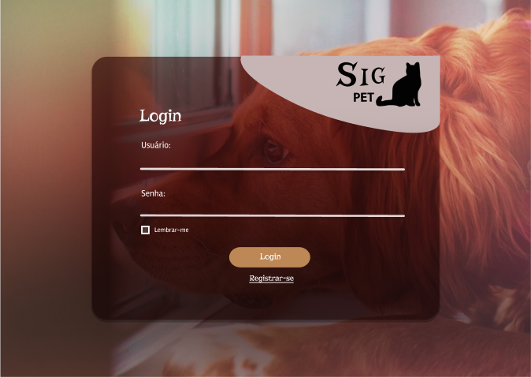

Link para o protótipo no Figma: <https://www.figma.com/file/3h1BRTOF7pJXy0j99CPNaX/SIG-Pet?node-id=0%3A1>

**Registro do Usuário:**

**Inputs**

Nome (String)

Data de Nascimento (Date)

CPF (String)

Celular (String)

Endereço (String)

**Buttons**

Cadastrar

Voltar

**Tela principal**

Descrição de divisão: A tela será dividida entre menu lateral esquerdo e página contendo o conteúdo principal, sendo este referente ao quadro de avisos e notas informativas sobre os cuidados necessários para com os animais de estimação

* Conteúdo
* Avisos sobre vacinas
* Avisos sobre datas comemorativas
* Notas informativas
* Menu lateral do usuário

* Registrar Consulta
* Verificar Consulta
* Meu Perfil
* Meu Pet

Depois da tela de login:

*Menu

Registrar Nova Consulta;

Verificar status da consulta;

* Cancelar consulta
* Alterar Consulta
* Data de retorno

Meu Perfil

* Alterar dados do usuário

Meu Bichinho de estimação;

* Registre um novo animal;
* Nome do animal (String)
* Espécie
* Idade (int)
* Castrado ( sim / não ) ( Boolean )
* Sexo do animal (String)
* Vacinas
* Status das vacinas
* *(Opcional)* Peso
* *(Opcional)* Comorbidade

- Pesquisar os tempos de cada vacina para os animais;

- Pesquisar quantas doses são para cada tipo de animal e determinar o tempo a ser tomado a próxima dose;